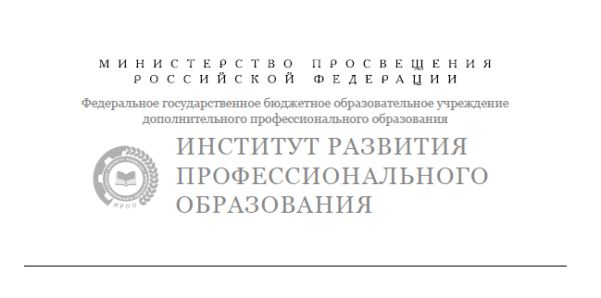

МЕТОДИЧЕСКИЕ РЕКОМЕНДАЦИИ ПО ОРГАНИЗАЦИИ ОБУЧЕНИЯ
(разработка дидактических материалов)
по общеобразовательной дисциплине
«Физическая культура»

МОСКВА ИРПО
2022
АВТОРСКИЙ КОЛЛЕКТИВ

Руководитель авторского коллектива:
Дидович Анна Николаевна

Соруководитель:
Барбашова Марина Александровна, канд. псих. наук

Авторский коллектив:
Боярская Людмила Алексеевна, канд. пед. наук, доц.
Моисеева Надежда Ивановна
Попова Елена Валентиновна, канд. пед. наук, доц.

СОДЕРЖАНИЕ

Пояснительная записка 4
1. Методические рекомендации по организации обучения 6
1.1 Специфика построения и реализации примерной программы ОД 8
2. Рекомендации по разработке дидактических материалов 18
2.2.1 Методические рекомендации по разработке технологической карты занятия 18
2.2.2 Методические рекомендации по правилам построения комплекса упражнений (общеразвивающих, специальных и др.) и правилам их проведения 22
3. Рекомендации по подготовке заданий для самостоятельного выполнения 39
Заключение 43
Приложение 47

Пояснительная записка

Методические рекомендации по организации обучения по общеобразовательной дисциплине «Физическая культура» (далее ОД «Физическая культура») разработаны с целью разъяснения подходов и методических приемов к реализации ОД «Физическая культура» с учетом профессиональной направленности и универсальности.
Методические рекомендации предназначены для организаций, осуществляющих образовательную деятельность в сфере среднего профессионального образования.
Нормативную правовую основу реализации среднего общего образования в пределах освоения основных образовательных программ среднего профессионального образования составляют:
- Федеральный закон от 29.12.2012 г. № 273-ФЗ «Об образовании в Российской Федерации»;
- Распоряжение Правительства Российской Федерации об утверждении Стратегии развития физической культуры и спорта в Российской Федерации на период до 2030 года (от 24 ноября 2020 г. № 3081-р далее - Стратегия);
- Приказ Минпросвещения России от 12.08.2022 г. № 732 «О внесении изменений в федеральный государственный образовательный стандарт среднего образования, утвержденный приказом Министерства образования и науки Российской Федерации 17.05.2012 № 413»;
- Приказ Минобрнауки России от 14.06.2013 г. № 464 «Об утверждении Порядка организации и осуществления образовательной деятельности по образовательным программам среднего профессионального образования» (прекращает действие с 01.03.2023 г.);
- Приказ Министерства просвещения Российской Федерации от 24.08.2022 № 762 «Об утверждении Порядка организации и осуществления образовательной деятельности по образовательным программам среднего профессионального образования» (вступает в силу с 01.03.2023);
- Распоряжение Минпросвещения России от 30.04.2021 № Р-98 «Об утверждении концепции преподавания общеобразовательных дисциплин с учетом профессиональной направленности программ среднего профессионального образования, реализуемых на базе основного общего образования»;
- Письмо Министерства образования и науки Российской Федерации от 2 декабря 2015 № 08-1447 о методических рекомендациях по механизмам учёта результатов выполнения нормативов Всероссийского физкультурно-спортивного комплекса «Готов к труду и обороне» (ГТО) при осуществлении текущего контроля и промежуточной аттестации обучающихся по учебному предмету «Физическая культура».

Согласно распоряжения Минпросвещения России от 30.04.2021 № Р-98 «Об утверждении концепции преподавания общеобразовательных дисциплин с учетом профессиональной направленности программ среднего профессионального образования, реализуемых на базе основного общего образования», в числе приоритетных направлений развития системы среднего профессионального образования обозначено внедрение методик преподавания общеобразовательных учебных предметов с учетом профессиональной направленности программ среднего профессионального образования, реализуемых на базе основного общего образования.
Данное направление развития предусматривает интенсивную общеобразовательную подготовку обучающихся с включением прикладных модулей, соответствующих профессиональной направленности, в том числе с учетом применения дистанционных образовательных технологий и электронного обучения в образовательных организациях, реализующих программы среднего профессионального образования.
Не вызывает сомнения, что каждая профессия имеет свою двигательную специфику и отличается по условиям, видам, характеру труда. Отмечаются различия в динамике работоспособности в процессе его выполнения, особенности профессионального утомления и заболеваемости.
В то же время необходимость общего гармоничного физического развития индивидуума подразумевает универсальность физической подготовки в обеспечении готовности человека к успешной профессиональной деятельности.

1. Методические рекомендации по организации обучения

Опираясь на тенденции развития современного образования, необходимо совершенствовать качество образовательного процесса в том числе на занятиях физической культурой.
Современные образовательные технологии дают возможность регулировать процесс обучения, повышая его эффективность.
На занятиях по физической культуре возможно использовать следующие образовательные технологии:
- Здоровьесберегающие технологии
- Технология личностно-ориентированного обучения
- Соревновательные технологии
- Информационно-коммуникационные технологии (ИКТ)
- Игровые
Здоровьесберегающие технологии является основополагающими.
Здоровьесберегающие технологии позволяют учитывать возрастные особенности развития организма, адекватно подбирать физические нагрузки и виды физкультурно-спортивной деятельности; организовывать обучение на оптимальном уровне трудности (сложности), вариативности методов и форм обучения, применении эффективных физкультурно-оздоровительных практик. Кроме того, помимо соблюдения санитарно-гигиенических норм (освещение, характеристика воздуха, температурный режим) немаловажным является создание здорового психологического климата на учебных занятиях.
Технология личностно-ориентированного обучения.
Личностно-ориентированного обучения на занятиях физической культуры основывается на дифференцированном подходе, обеспечивающем достижение физического совершенства с учетом уровня физического развития, гендерных особенностей и медицинских показаний.
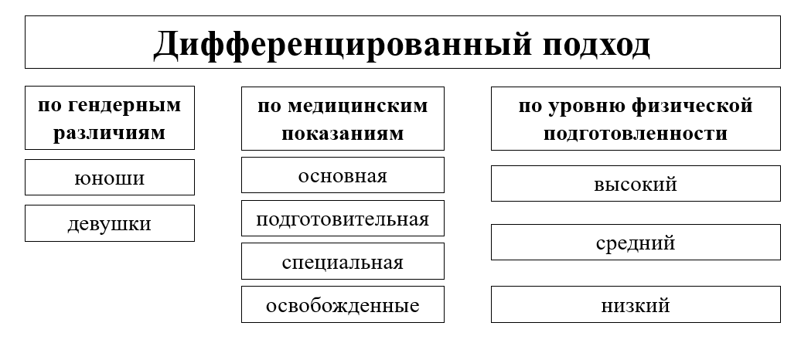
Дифференцированный подход важен для обучающихся как с низкими, так и с высокими результатами в области физической культуры. Низкий уровень развития двигательных качеств часто бывает одной из главных причин неуспеваемости обучающихся по физической культуре, а обучающимся с высоким уровнем не интересно на учебных занятиях, рассчитанных на «среднего» студента.
Помимо деления обучающихся на основную и подготовительную группы, условно можно разделить их на несколько категорий:
- совершенно здоровые обучающиеся, но не желающие трудиться;
- обучающиеся, временно перешедшие в подготовительную группу из-за болезни;
- плохо физически развитые обучающиеся, которые боятся насмешек, замыкаются;
- хорошо физически развитые обучающиеся, которые могут потерять желание заниматься на уроках, если им будет очень легко и неинтересно.
Поэтому и необходимо дифференцирование как задач и содержания, так и темпа освоения программного материала, и оценки достижений.
При оценке физической подготовленности необходимо учитывать как максимальный результат, так и прирост результата. Причем индивидуальные достижения имеют приоритетное значение.
3. Соревновательные технологии имеют своей целью – стимулирование максимальных проявлений двигательных способностей, что может благотворно влиять на развитие физических качеств.
На учебном занятии по физической культуре возможно применение элементов соревновательных технологий. Проведения спортивных учебных игр обязательно с применением соревновательного метода.
4. Информационно-коммуникационные технологии (далее - ИКТ) позволяют педагогу обеспечить принцип наглядности в обучении, визуализируя учебный материал (например, демонстрировать технику выполнения упражнения в замедленном темпе; осуществлять повтор наиболее сложных элементов двигательного действия); проявить творчество, активизировать двигательную и познавательную деятельность обучающихся, осуществлять текущий контроль с использованием цифровых платформ.
5. Элементы игровых технологий используются для обучения двигательным действиям (подвижные игры, спортивные игры – баскетбол, волейбол, футбол); для развития различных физических качеств (эстафеты, подвижные игры); для формирования понятий о нормах общественного поведения, воспитания культурных навыков поведения для увеличения положительных эмоций от занятий физической культурой и тем самым повышения интереса к занятиям физическими упражнениями и спортом.
При разработке рабочей программы и УМК по ОД Физическая культура на основе примерной рабочей программы возможно использовать сочетание предложенных технологий, а также применять инновационные.

1.1. Специфика построения и реализации примерной программы ОД

В соответствии с ФГОС СОО основными требованиями к освоению ОД «Физическая культура» являются следующие дисциплинарные результаты, которые отражены как дидактические единицы в Примерной рабочей программе общеобразовательной дисциплины и сопряжены с общими результатами ФГОС СОО и формируемыми общими и профессиональными компетенциями ФГОС СПО:

Код и наименование формируемых компетенций | Планируемые результаты освоения дисциплины
Код и наименование формируемых компетенций | Общие | Дисциплинарные
ОК 01 Выбирать способы решения задач профессиональной деятельности применительно к различным контекстам | В части трудового воспитания:  - готовность к труду, осознание ценности мастерства, трудолюбие;  - готовность к активной деятельности технологической и социальной направленности, способность инициировать, планировать и самостоятельно выполнять такую деятельность;  - интерес к различным сферам профессиональной деятельности,  Овладение универсальными учебными познавательными действиями:  а) базовые логические действия:  - самостоятельно формулировать и актуализировать проблему, рассматривать ее всесторонне;  - устанавливать существенный признак или основания для сравнения, классификации и обобщения;  - определять цели деятельности, задавать параметры и критерии их достижения;  - выявлять закономерности и противоречия в рассматриваемых явлениях;  - вносить коррективы в деятельность, оценивать соответствие результатов целям, оценивать риски последствий деятельности;  - развивать креативное мышление при решении жизненных проблем  б) базовые исследовательские действия:  - владеть навыками учебно-исследовательской и проектной деятельности, навыками разрешения проблем;  - выявлять причинно-следственные связи и актуализировать задачу, выдвигать гипотезу ее решения, находить аргументы для доказательства своих утверждений, задавать параметры и критерии решения;  - анализировать полученные в ходе решения задачи результаты, критически оценивать их достоверность, прогнозировать изменение в новых условиях;  - уметь переносить знания в познавательную и практическую области жизнедеятельности;  - уметь интегрировать знания из разных предметных областей;  - выдвигать новые идеи, предлагать оригинальные подходы и решения;  - способность их использования в познавательной и социальной практике | - уметь использовать разнообразные формы и виды физкультурной деятельности для организации здорового образа жизни, активного отдыха и досуга, в том числе в подготовке к выполнению нормативов Всероссийского физкультурно-спортивного комплекса «Готов к труду и обороне» (ГТО);  - владеть современными технологиями укрепления и сохранения здоровья, поддержания работоспособности, профилактики заболеваний, связанных с учебной и производственной деятельностью;  - владеть основными способами самоконтроля индивидуальных показателей здоровья, умственной и физической работоспособности, динамики физического развития и физических качеств;  - владеть физическими упражнениями разной функциональной направленности, использование их в режиме учебной и производственной деятельности с целью профилактики переутомления и сохранения высокой работоспособности
ОК 04 Эффективно взаимодействовать и работать в коллективе и команде | - готовность к саморазвитию, самостоятельности и самоопределению;  -овладение навыками учебно-исследовательской, проектной и социальной деятельности;  Овладение универсальными коммуникативными действиями:  б) совместная деятельность:  - понимать и использовать преимущества командной и индивидуальной работы;  - принимать цели совместной деятельности, организовывать и координировать действия по ее достижению: составлять план действий, распределять роли с учетом мнений участников обсуждать результаты совместной работы;  - координировать и выполнять работу в условиях реального, виртуального и комбинированного взаимодействия;  - осуществлять позитивное стратегическое поведение в различных ситуациях, проявлять творчество и воображение, быть инициативным  Овладение универсальными регулятивными действиями:  г) принятие себя и других людей:  - принимать мотивы и аргументы других людей при анализе результатов деятельности;  - признавать свое право и право других людей на ошибки;  - развивать способность понимать мир с позиции другого человека; | - уметь использовать разнообразные формы и виды физкультурной деятельности для организации здорового образа жизни, активного отдыха и досуга, в том числе в подготовке к выполнению нормативов Всероссийского физкультурно-спортивного комплекса «Готов к труду и обороне» (ГТО);  - владеть современными технологиями укрепления и сохранения здоровья, поддержания работоспособности, профилактики заболеваний, связанных с учебной и производственной деятельностью;  - владеть основными способами самоконтроля индивидуальных показателей здоровья, умственной и физической работоспособности, динамики физического развития и физических качеств;  - владеть физическими упражнениями разной функциональной направленности, использование их в режиме учебной и производственной деятельности с целью профилактики переутомления и сохранения высокой работоспособности.
ОК 08 Использовать средства физической культуры для сохранения и укрепления здоровья в процессе профессиональной деятельности и поддержания необходимого уровня физической подготовленности | - готовность к саморазвитию, самостоятельности и самоопределению;  - наличие мотивации к обучению и личностному развитию;  В части физического воспитания:  - сформированность здорового и безопасного образа жизни, ответственного отношения к своему здоровью;  - потребность в физическом совершенствовании, занятиях спортивно-оздоровительной деятельностью;  - активное неприятие вредных привычек и иных форм причинения вреда физическому и психическому здоровью;  Овладение универсальными регулятивными действиями:  а) самоорганизация:  -- самостоятельно составлять план решения проблемы с учетом имеющихся ресурсов, собственных возможностей и предпочтений;  - давать оценку новым ситуациям;  - расширять рамки учебного предмета на основе личных предпочтений;  - делать осознанный выбор, аргументировать его, брать ответственность за решение;  - оценивать приобретенный опыт;  - способствовать формированию и проявлению широкой эрудиции в разных областях знаний, постоянно повышать свой образовательный и культурный уровень | - уметь использовать разнообразные формы и виды физкультурной деятельности для организации здорового образа жизни, активного отдыха и досуга, в том числе в подготовке к выполнению нормативов Всероссийского физкультурно-спортивного комплекса «Готов к труду и обороне» (ГТО);  - владеть современными технологиями укрепления и сохранения здоровья, поддержания работоспособности, профилактики заболеваний, связанных с учебной и производственной деятельностью;  - владеть основными способами самоконтроля индивидуальных показателей здоровья, умственной и физической работоспособности, динамики физического развития и физических качеств;  - владеть физическими упражнениями разной функциональной направленности, использование их в режиме учебной и производственной деятельности с целью профилактики переутомления и сохранения высокой работоспособности;  - владеть техническими приемами и двигательными действиями базовых видов спорта, активное применение их в физкультурно-оздоровительной и соревновательной деятельности, в сфере досуга, в профессионально-прикладной сфере;  - иметь положительную динамику в развитии основных физических качеств (силы, быстроты, выносливости, гибкости и ловкости).
ПК…

Необходимость достижения дисциплинарных результатов определила структуру примерной программы, которая включает теоретический и практический разделы, представляющие собой относительно самостоятельные единицы.
В программу включены практические занятия и теоретические сведения об основах физической культуры, здоровом образе жизни, способах самоконтроля в процессе организованных и самостоятельных занятий физическими упражнениями.
Теоретическая часть направлена на формирование у обучающихся мировоззренческой системы научно-практических основ физической культуры, осознание ими значения здорового образа жизни, двигательной активности в профессиональном росте и адаптации к изменяющемуся рынку труда, а также овладение современными технологиями укрепления и сохранения здоровья, поддержания работоспособности, профилактику предупреждения заболеваний, связанных с учебной и производственной деятельностью.
В примерной программе определены 6 тем (14 часов), предполагающие проведение теоретических занятий. Вид занятия определяется преподавателем самостоятельно. Возможно проведение лекционных, семинарских занятий с применением современных образовательных технологий, активных и интерактивных форм обучения (темы 1.1-1.6). Пример технологической карты представлен в Приложении 1.
Теоретическое занятие имеет классическую структуру и включает в себя 3 основных этапа (организационный, основной и заключительный).
Организационный этап проводится с целью обеспечения направленного внимания обучающихся и формирования интереса к теме занятия, актуализации мотивов учебной деятельности.
Основной этап занятия, в зависимости от цели занятия и планируемых результатов, предполагает:
- формирование новых знаний и способов деятельности / обобщение и систематизацию понятий;
- ведение нового содержания в систему ранее усвоенных, сформированных знаний и умений / обобщение и систематизацию, установление связей с ранее сформированными знаниями и умениями (нужное выбрать);
- закрепление (первичное) изученного материала, контроль усвоения, обсуждение допущенных ошибок и их коррекцию.
На заключительном этапе занятия осуществляется подведение итогов работы; фиксация достижения целей (оценка деятельности обучающихся); определение перспективы дальнейшей работы.
Задания для самостоятельного выполнения определяются преподавателем в соответствии с рабочей программой.
Семинарское занятие также имеет классическую структуру и предполагает совместное обсуждение теоретических вопросов (коллоквиум, диспут и т. д.), в процессе которого решаются задачи познавательного, оздоровительного и воспитательного характера.
На семинарских занятиях осуществляется перенос приобретенных знаний и их первичное применение в новых или измененных условиях с целью формирования умений (творческие, проблемные задачи, ситуации).
Темы 1.5-1.6 имеют профессионально-ориентированное содержание и предполагают учет будущей профессиональной деятельности в соответствии с получаемой профессией/специальностью. Могут проводиться в форме лекций и семинарских занятий.
Учитывая специфику занятий физической культурой, содержание практических занятий представлено более широко.
Включение профессионально-ориентированного содержания даст возможность повысить мотивацию к обучению, интенсифицировать его, а также обеспечить опережающий вход в профессиональную деятельность. Сведения о рациональной организации труда и оптимальных двигательных режимах, как факторах сохранения и укрепления здоровья средствами физической культуры, сформируют устойчивое представление о роли физической культуры в режиме трудового дня.
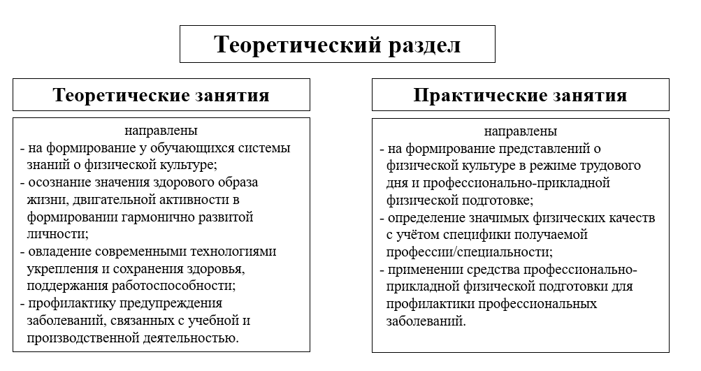
Реализовать профессионально-ориентированное содержание в соответствии с получаемой профессией/специальностью возможно при выполнении следующих заданий:
- составить профессиограмму по выбранной профессии, заполнив таблицу:
Профессиограмма выбранной профессии/специальности
Группа труда | Рабочее положение | Рабочие движения | Основные сенсорные и функциональные системы, обеспечивающие трудовой процесс | Неблагоприятные внешние условия или производственные факторы | Профессиональные заболевания

- предложить способы профилактики утомления или рационализации двигательного режима у представителей группы труда (в соответствии с получаемой профессией/специальностью);
- подобрать комплекс производственной гимнастики для представителей группы труда (в соответствии с получаемой профессией/специальностью).
Форма технологической карты для профессионально-прикладной физической подготовки расположена в Приложении 2
Практический раздел (Раздел 2) предусматривает организацию методико- практических (МПЗ) и учебно-тренировочных занятий (УТЗ).
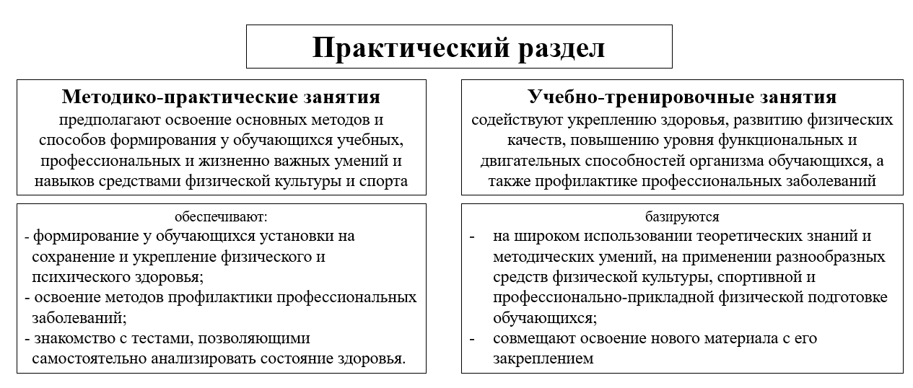
Содержание методико-практических занятий обеспечивает:
- формирование у обучающихся установки на сохранение и укрепление физического психического здоровья;
- освоение методов профилактики профессиональных заболеваний;
- овладение приемами массажа и самомассажа, психорегулирующими упражнениями;
- знакомство с тестами, позволяющими самостоятельно анализировать состояние здоровья.
На методико-практических занятиях преподаватель проводит консультации, на которых по результатам тестирования помогает определить оздоровительную и профессиональную направленность индивидуальной двигательной нагрузки.
Методико-практические занятия предусматривают освоение основных методов и способов формирования у обучающихся учебных, профессиональных и жизненно важных умений и навыков средствами физической культуры и спорта, при самостоятельном, творческом воспроизведении основных методик, направленных на здоровьесбережение будущего специалиста.
- освоение методики составления и проведения комплексов упражнений утренней зарядки, физкультминуток, физкультпауз, комплексов упражнений для коррекции осанки и телосложения;
- освоение методики составления и проведения комплексов упражнений различной функциональной направленности;
- освоение методики составления и проведения комплексов упражнений для подготовки к выполнению тестовых упражнений;
- освоение методики составления планов-конспектов и выполнения самостоятельных заданий по подготовке к сдаче норм и требований ВФСК «ГТО»;
- осуществление самоконтроля за индивидуальными показателями физического развития и физических качеств, здоровья, умственной и физической работоспособности
В методико-практических занятиях могут быть использованы: имитационные игры, проблемные ситуации, заполнение унифицированных форм по контролю и самоконтролю при занятиях физической культурой и спортом; составление индивидуальных программ занятий физической культурой по виду спорта и индивидуальных оздоровительных программ.
Пример формы самоконтроля представлен в Приложении 3.
Учебно-тренировочные занятия являются основной формой проведения образовательной деятельности и базируются на широком использовании теоретических знаний и методических умений, на применении разнообразных средств физической культуры, спортивной и профессионально-прикладной физической подготовки обучающихся. На учебно-тренировочных занятиях совмещается освоение нового материала с его закреплением.
Учебно-тренировочные занятия содействуют укреплению здоровья, развитию физических качеств, повышению уровня функциональных и двигательных возможностей организма студентов, а также профилактике профессиональных заболеваний.
При проектировании рабочей программы (далее РП) по ОД Физическая культура необходимо учесть следующие особенности:
1. Раздел 1 - 12 ч.- включается полностью,
2. Раздел 2 - 58 ч. состоит из:
- методико-практических занятий (темы 2.1-2.5) - 16 ч.
- учебно-тренировочных занятий:
- профессионально-ориентированного содержания (тема 2.6) - 2 ч.;
- основная гимнастика - 2 ч.
- гимнастика по выбору, не менее двух видов, (спортивная гимнастика, акробатика, аэробика, атлетическая гимнастика, самбо) - 8 ч.
- спортивные игры по выбору, не менее двух, (футбол, баскетбол, волейбол, бадминтон, теннис, хоккей) - 6 ч.
- спортивные игры, отражающие национальные, региональные или этнокультурные особенности, в т.ч. шахматы - 2 ч.
- легкая атлетика - 14 ч.
- плавание - 10 ч.
Структурные компоненты РП подбирают с учетом кадровых и материально-технических условий.
При изучении темы «Легкая атлетика» учитываются региональные особенности. В южных регионах предполагается кроссовая подготовка, в остальных – лыжная подготовка.
Изучение темы «Плавание» осуществляется при наличии материально-технической базы. В случае ее отсутствия, возможно распределение часов в практическом разделе.
Пример конструирования РП (полужирным начертанием отмечены обязательные блоки).
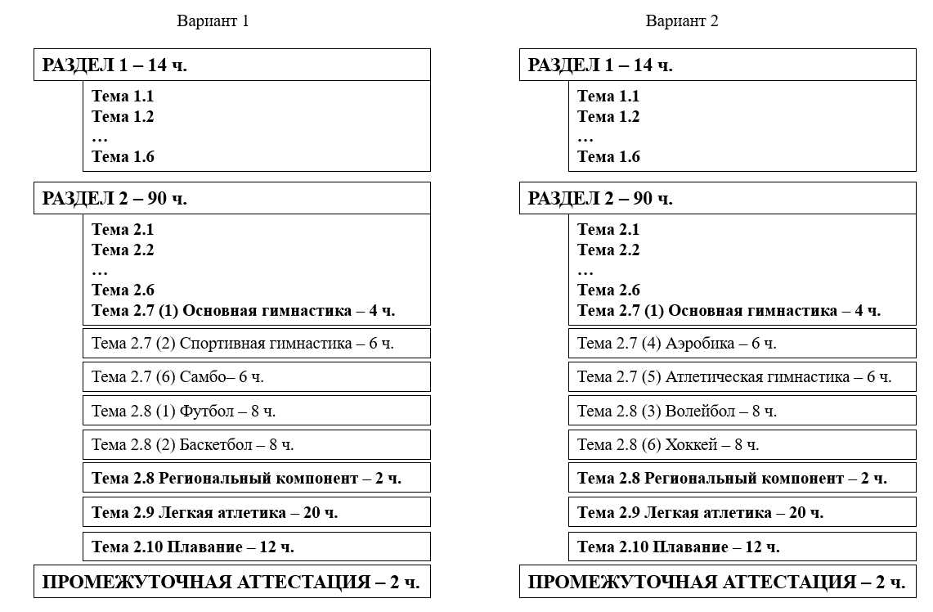
Также возможно изменение последовательности изучения тем на усмотрение образовательной организации, в т.ч. в зависимости от региональных особенностей.
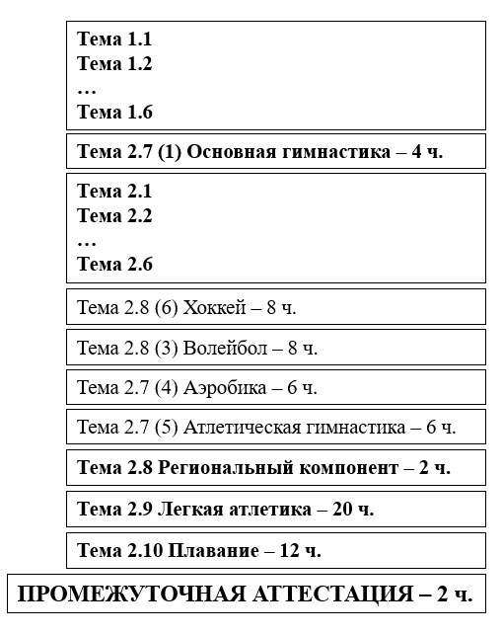

2. Рекомендации по разработке дидактических материалов

Дидактика физической культуры и спорта изучает содержание и закономерности обучения двигательным действиям на занятиях физической культуры.
Применение дидактических материалов в процессе реализации ОД Физическая культура имеет важное значение при подготовке обучающихся, т.к. они не только обеспечивают успешное усвоение знаний, но и являются эффективным средством формирования практических умений и навыков.
Дидактическими материалами по ОД Физическая культура являются:
- методические рекомендации по разработке технологической карты занятия;
- комплексы общеразвивающих, специальных и др. упражнений;
- комплексы производственной гимнастики по группам труда/группам профессий;
- картотека подвижных игр и эстафет.
Применение дидактических материалов позволяют облегчить процесс восприятия и осмысления за счет визуализации учебного материала, в том числе и при выполнении самостоятельных заданий.

2.2.1 Методические рекомендации по разработке технологической карты занятия

Занятие физической культурой (в том числе и занятие внеурочной деятельностью) в сравнении с другими предметами образовательного учреждения специфично своим содержанием. Главным средством педагогических воздействий на физическое совершенствование и формирование личности обучающихся являются физические упражнения, требующие соблюдение техники безопасности.
В этой связи содержание учебного материала, подбор упражнений, заданий должны четко соответствовать рабочей программе и характеру поставленных задач. Их объем должен быть оптимальным с учетом условий проведения и количества занимающихся.
Правильно оформленная технологическая карта позволит определить оптимальную физическую нагрузку обучающихся с учетом уровня из физической подготовленности, снизить риски получения травмы и подтвердить правильность действий преподавателя на занятии.
При определении содержания конкретного учебного занятия большое внимание отводится формулированию цели и задач, направленных на достижение образовательных результатов.
Целью методических рекомендации по разработке технологической карты занятия является обеспечение четкости построения занятия с учетом содержания рабочей программы и в соответствии с характером поставленных задач.
В методике физического воспитания задачи принято делить на три группы, исходя из их направленности: образовательные, оздоровительные и воспитательные:

Образовательные | Оздоровительные | Воспитательные
При обучении двигательным действиям задачи занятия формулируются следующим образом:  1) при ознакомлении с двигательным действием: «Ознакомление с техникой...» (и далее указывается то упражнение или отдельный его элемент, которое осваивается);  2) при разучивании двигательного действия: «Разучивание техники выполнения...»,  3) при совершенствовании двигательного действия: «Совершенствование техники выполнения...».  Первой на занятии решается задача ознакомления с техникой того или иного двигательного действия, второй — разучивания, третьей — совершенствования | Формулирование оздоровительных задач осуществляется следующим образом: «формирование правильной осанки, добиваясь свободного ненапряженного положения туловища во время ходьбы и бега», «развитие общей выносливости, используя кроссовый бег» и т.д. | При решении задач воспитания физических качеств рекомендуются формулировки с краткой терминологической записью, например:  «Воспитание быстроты движений в беге на короткие дистанции», «Воспитание скоростно-силовых качеств при выполнении прыжка в длину с разбега» и т.д.  При решении задач воспитания личности формулировки конкретизируются в соответствии с возрастными особенностями занимающихся и спецификой содержания учебного материала, например:  «Воспитание смелости при соскоке с гимнастического козла», «Воспитание чувства выдержки в лыжных гонках на дистанции 5 км» и т.д.

Содержание занятия должно быть направлено на достижение обучающимися дисциплинарных результатов в обучении, перечисленных в РП.
В графическом варианте технологической карты или опорного конспекта занятия могут быть отражены: время/дозировка; методы, приемы и формы обучения; прогнозируемый результат образовательной деятельности; учебно-методическое обеспечение и т.д.

Примерные требования к заполнению граф технологической карты занятия
Учитывая специфику проведения занятий по физической культуре, целесообразно использовать следующее графическое оформление содержания технологической карты урока:
Этапы  занятия | Обучающие и развивающие компоненты,  задания и упражнения | Дозировка | Деятельность преподавателя | Деятельность студентов | Планируемые образовательные результаты | Методы и средства контроля
1 | 2 | 3 | 4 | 5 | 7 | 8

Задача технологической карты – отразить так называемый «системный, деятельностный, компетентностный и личностно-ориентированный подход» в обучении. На каждом этапе занятия преподаватель отслеживает свою деятельность и ожидаемые действия студентов. Возможности технологической карты: тщательное планирование каждого этапа деятельности; максимально полное отражение последовательности всех осуществляемых действий и операций, приводящих к намеченному результату; координация и синхронизация действий всех субъектов педагогической деятельности; введение самооценки обучающихся на каждом этапе урока.
Этапы работы над технологической картой:
1. Определение места урока в изучаемой теме и его вид.
2. Формулировка цели учебного занятия (образовательные, оздоровительные, воспитательные).
3. Обозначение этапов учебного занятия в соответствии с его видом.
4. Формулировка цели каждого этапа учебного занятия.
5. Определение результатов каждого этапа.
6. Выбор форм работы на учебном занятии.
7. Разработка характеристики деятельности преподавателя и студента.
Структура технологической карты:
Этапы занятия | Деятельность преподавателя: | Деятельность студентов:
1-й этап. «Организационный этап занятия» | включение в деловой ритм; устное сообщение преподавателя | подготовка группы к работе
2-й этап.  «Основной этап занятия» | выявляет уровень знаний, определяет типичные недостатки | выполняют задание, тренирующее отдельные способности к учебной деятельности, мыслительные операции и учебные навыки
2-й этап.  «Основной этап занятия» | активизирует знания студентов, создает проблемную ситуацию | ставят цели, формулируют (уточняют) тему занятия
2-й этап.  «Основной этап занятия» | построение проекта выхода из затруднения | составляют план достижения цели и определяют средства (алгоритм, модель и т.д.)
2-й этап.  «Основной этап занятия» | устанавливает осознанность восприятия, организует первичное обобщение | решают типовые задания с проговариванием алгоритма вслух
2-й этап.  «Основной этап занятия» | организует деятельность по применению новых знаний | самостоятельная работа, осуществляют самопроверку, пошагово сравнивая с эталоном
3-й этап. «Заключительный этап занятия» | организует рефлексию | осуществляют самооценку собственной учебной деятельности, соотносят цель и результаты, степень их соответствия
Все записи должны быть предельно краткими, но емкими по смысловому содержанию. Допустимы сокращения слов.
Пример оформления технологической карты занятия представлен в Приложении 4.
Образцы обобщенных опорных конспектов для проведения занятий по каждому из разделов основного содержания дисциплины и образцы технологических карт представлены в УМК.
На основе предложенного обобщенного опорного конспекта возможно разработать технологические карты занятия.

2.2.2 Методические рекомендации по правилам построения комплекса упражнений (общеразвивающих, специальных и др.) и правилам их проведения
Цель: описать методику построения комплекса упражнений и правила их проведения.

Схема построения комплекса общеразвивающих упражнений

Последовательность расположения упражнений в комплексе общеразвивающих упражнений (ОРУ).

Методические правила проведения ОРУ:

Нагрузку в комплексе можно регулировать различными способами:
1. Количеством упражнений в комплексе.
2. Скоростью выполнения упражнений.
3. Способом выполнения упражнений.
4. Сложностью исходных и промежуточных положений.
5. Количеством повторений каждого упражнения.
6. Уменьшением интервалов отдыха между упражнениями и т.д.
Дозировать упражнения необходимо исходя из общих правил учета степени подготовленности занимающихся, их возраста, пола и задач, решаемых на каждом конкретном занятии.
Основные формы записи гимнастических упражнений:
Сокращенная запись применяется при составлении опорных конспектов, при записи зачетных и других упражнений. В этом случае термины записываются сокращенно (применяются условные сокращения). Например: дв. — движение, эл. — элемент, соед. — соединение, об. — обозначить, д. — держать, в/ж — верхняя жердь, упр. — упражнение, а также гимн. — гимнастика, акроб. — акробатика.
Графическая запись (изображение) может иметь самостоятельное и вспомогательное значение. Применяется:
а) линейная запись – наиболее простая и доступная, удобна для повседневной практической работы, в том числе для написания конспектов уроков и последующего пользования ими (рис. а). Она наглядна и экономна. Быстрота такой записи делает ее незаменимой в повседневной практической работе.
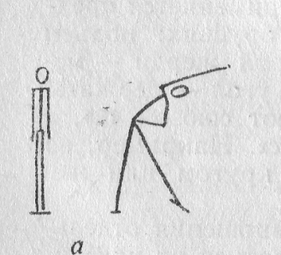
Сочетание текстовой и графической записи — это наиболее удобная форма записи, которой широко пользуются на практике (см. таблицу).
Форма записи ОРУ
№ п/п | Содержание упражнений | Дози-ровка | Графическая  запись | ОМУ
I.  II. | И.п. – о.с.  1 – руки в стороны  2 – руки вверх  3 – руки вперед  4 – и.п.  И.п. – стойка ноги врозь,  руки на пояс  1 – наклон прогнувшись,  руки в стороны  2 – и.п.  3 – наклон влево, правую  руку вверх  4 – и.п.  5-8 – тоже, что 1-4 – вправо | 4–6 р.  2-4 р. | 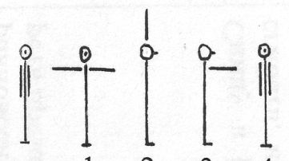  и.п. 1 2 3 4  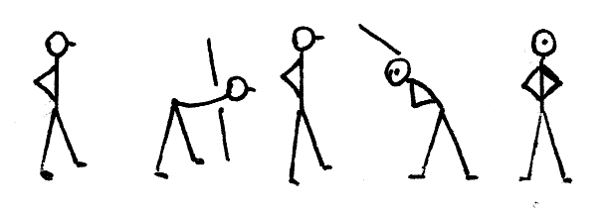  и.п. 1 2 3 4 | Указать на предполагаемые ошибки: держать осанку, руки прямые, смотреть на руки, ладони внутрь.  Наклоны ниже, прогнуться в спине, руки назад не отводить, ладони в пол  и т.п.: выпады глубже, махи выше и др.
При записи комплекса ОРУ каждое упражнение нумеруется римской цифрой. В этой же строке записывается И.п., а с каждой новой строчки – счет арабскими цифрами и выполняемые под этот счет действия со строчной буквы после тире.

Пример комплекса ОРУ на гимнастической скамейке

№  п/п | Содержание упражнений | Дози-ровка | Графическая запись | ОМУ
I.  II.  III.  IV.  V.  VI.  VII.  VIII.  IX.  X.  XI.  XII.  XIII.  XIV.  XV.  XVI.  XVII | И.п. – сед согнув ноги поперек скамейки, ру-  ки на пояс  1-2 – стойка ноги врозь, руки вверх-наружу  3-4 – и.п.  И.п. – стоя правым боком на левой, правую  на скамейку, руки за голову  1-3 – 3 пружинящих наклона вправо  4 – и.п.  То же – стоя левым боком  И.п. – сед ноги врозь поперек, руки за голову  1 – наклон к левой  2 – и.п.  3 – наклон к правой  4 – и.п.  5-7 – 3 пружинящих наклона, руки на плечи  впереди сидящего  8 – и.п.  И.п. – стоя правым боком на левой, правую на  скамейку, руки за голову  1-2 – полуприсед на левой, руки в стороны  3-4 – и.п.  То же – стоя левым боком  И.п. – стоя перед скамейкой на шаг от нее  1 – выпад левой на скамейку, руки вверх  2 – с поворотом туловища направо кругом,  наклон касаясь правой  3 – то же, что 1  4 – и.п.  5-8 – то же с правой  И.п. – сед на краю скамейки продольно  1-2 – сед углом  3-4 – и.п.  5-6 – лежа на спине  7-8 – и.п.  И.п. – стоя перед скамейкой  1 - упор присев с опорой руками о скамейку  2 – упор лежа с опорой руками о мяч  3 - сгибая руки, левую назад  4 – тоже, что 2  5 – сгибая руки, правую назад  6 – тоже, что 2  7 – упор присев с опорой руками о скамейку  8 – и.п.  И.п. – сед на краю скамейки, кисти пальцами  назад  1 – упор лежа сзади, мах левой  2 – и.п.  3 – упор лежа сзади, мах правой  4 – и.п.  5 – сед согнув ноги  6 – сед углом  7 – сед согнув ноги  8 – и.п.  И.п. – упор лежа перед скамейкой  1 – левую руку на скамейку  2 – упор лежа с опорой руками о скамейку  3 – правую назад, левую руку вверх  4 – упор лежа с опорой руками о скамейку  5 – левую назад, правую руку вверх  6 - упор лежа с опорой руками о скамейку  7 – левую руку на пол  8 – и.п.  И.п. – упор присев на скамейке  1-2 – упор стоя согнувшись на скамейке  3-4 – и.п.  И.п. – упор сидя сзади, ноги врозь поперек  1-2 – мах левой вправо через впереди си-  дящего  3-4 – мах левой в и.п.  5-8 – то же правой  И.п. – стоя на скамейке продольно, носками  вплотную, лицом друг к другу, взявшись  за руки, отклонившись назад  1-2 – присед  3-4 – и.п.  И.п. – «1-ый» - упор сидя сзади спиной к ска-  мейке,  «2-ой» - стоя на левом колене, держит  1- го за ноги  1-2 – «1-ый» - прогибаясь и выпрямляя руки –  упор лежа сзади  «2-ой» - выпрямляясь, поднимает парт-  нера за ноги  3-4 – и.п.  И.п. – «1-ый» - упор лежа ноги врозь, поперек  у конца скамейки  «2-ой» - держит партнера за ноги  Ходьба на руках по полу; по скамейке; поочередно по полу и по скамейке  И.п. – стойка ноги врозь поперек у конца ска-  мейки  1 - прыжком упор лежа  2 – толчком рук и.п.  И.п. – стойка ноги врозь, лицом друг к  другу на скамейке, хватом «1-ый» - за  пояс, «2-ой» - за плечи партнера  Расхождение – поддерживая друг друга, поменяться местами, переставив одновременно левые ноги вперед и повернувшись кругом  И.п. – стоя правым боком к скамейке, руки  согнуты  1 – прыжок через скамейку вправо  2 – подскок на двух  3-4 – тоже влево  Тоже на каждый счет | 6-8 р.  4-6 р.  4-6 р.  6—8 р.  6-8 р.  6-8 р.  4-6 р.  4-6 р.  4-6 р.  6-8 р.  8-10 р.  8-10 р.  8-10 р.  по 1 дорожке  2 дорожка  6-8 р.  8-10 р.  8-10 р. | 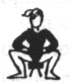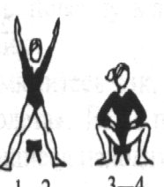  и.п. 1-2 3-4  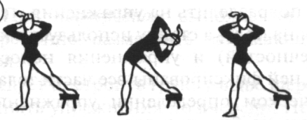  и.п. 1-3 4  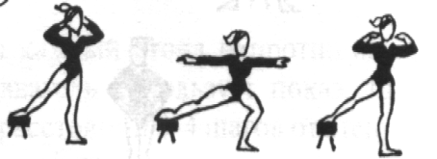  и.п. 1-2 3-4  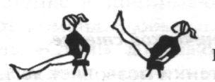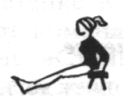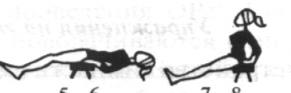  и.п. 1-2 3-4 5-6 7-8  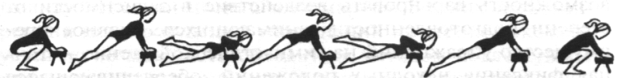  1 2 3 4 5 6 7  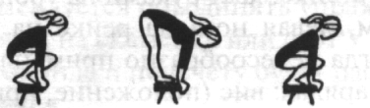  и.п. 1-2 3-4  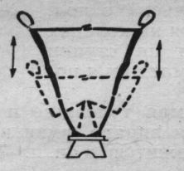  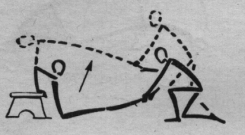  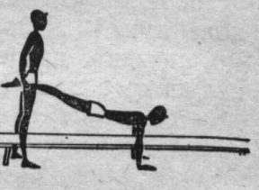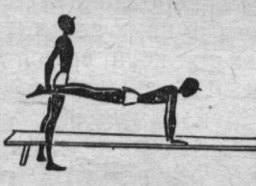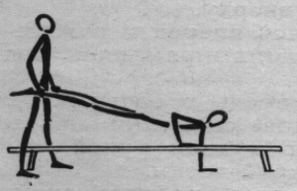  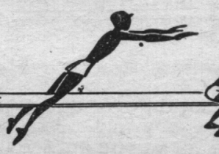  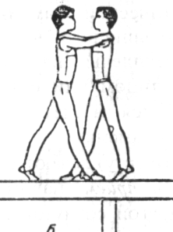 | Потянуться вверх, посмотреть на руки, темп медленный  Наклоны ин-тенсивнее, точно в сторону, локти развести  Колени не сги-бать, носки оття-нуть, помогать друг другу накло-няться ниже  Держать осанку, вперед не нак-лоняться, колено в сторону  Выпад глубже, при наклоне колени выпрямить, коснуться ноги, четче движения руками  Выполнять силой, плавно, спина и колени прямые, голову не прижимать к груди  В упоре – плечи над кистями, мах прямой ногой, локти вдоль туловища, смот-реть вперед  Мах интенсив-ный, резкий, ноги не сгибать, таз вывести вперед, локти прямые, угол выше, носки оттянуть  В упоре плечи над кистями, колени и носки оттянуть, посмотреть вперед  Темп медленный, колени выпря-мить, руки не отрывать  Мах выше и резче, сохранять осанку, ноги не сгибать  Выполнять одновременно, сохраняя равновесие, руки не сгибать  Выпрямить руки, таз поднять выше, прогнуться в спине, темп мед-ленный  Стараться выполнить быстро, смотреть вперед, в спине не прогибаться  Толчок быстрее, руки ставить жесткие, ноги выше  Сначала выполнить на гимн. скамейке, затем на маленьком и высоком бревне  Прыжок выше, скамейку не задевать. Тоже с поворотами при подскоке

Критерии оценивания разработанного комплекса:
- оценка «отлично» выставляется обучающемуся, если все упражнения оформлены в рабочей тетради в виде конспекта в сочетании текстовой и графической (линейной) записи. Каждое упражнение должно быть выполнено на 2-е «8» (на 16 счетов). Обучающийся должен знать содержание упражнений, их последовательность, безошибочно подавать команды для начала и окончания выполнения упражнений, правильно вести по («восьмеркам») командным голосом, выполнять комплексы с предметами без их потери, сохранять плоскость предмета при выполнений двигательных действий, соблюдать гимнастический стиль выполнения упражнений;
- оценка «хорошо» выставляется обучающемуся, если все упражнения оформлены в рабочей тетради в виде конспекта в сочетании текстовой и графической (линейной) записи с некоторыми недочетами. Каждое упражнение должно быть выполнено на 2-е «8» (на 16 счетов). Обучающийся должен знать содержание и последовательность упражнений, правильно вести подсчет по («восьмеркам») с незначительными ошибками в подаче команд для начала и окончания выполнения упражнения. Допускаются некоторые помарки во владении предметами;
- оценка «удовлетворительно» выставляется обучающемуся, если все упражнения оформлены в рабочей тетради с ошибками текстовой и графической (линейной) записи. Если обучающийся плохо знает содержание и последовательность упражнений в комплексе, команды, при обучении тем или иным методом, не видит ошибок при исполнении заданий, не может дать ОМУ, допускает значительные ошибки в упражнениях с предметами, командный голос отсутствует;
- оценка «неудовлетворительно» выставляется, если обучающимся своевременно не выполнено задание, или выполнено, но с грубыми ошибками всех вышеперечисленных требований.

Для развития физических качеств обучающихся на занятии физической культурой используются специальные упражнения, которые также проводятся комплексно с учетом поставленных задач занятия.

Пример комплекса специальных упражнений для лучезапястного сустава

1. И. П. - стоя, ноги на ширине плеч, руки вперед, кисти в кулак. На счет 1 выпрямить пальцы и с напряжением развести их как можно шире; 2 - вернуться в И. П. Повторить 6 раз.
2. И. П. - стоя, руки вдоль тела ладонями вперед, пальцы разведены. На счет 1-4 последовательно сгибать пальцы, начиная с мизинца; 5-8 - разогнуть пальцы в обратном порядке. Повторить 8 раз.
3. И. П. - стоя, ноги на ширине плеч, руки вперед, пальцы согнуты. На счет 1-2 поднять согнутые кисти вверх; 3-4 - опустить вниз. Повторить 16 раз.
4. И. П. - стоя, ноги на ширине плеч, руки в стороны, кисти в кулак. На счет 1-2 вращать кистями вперед. То же назад. Повторить 16 раз.
5. И. П. – стоя, руки в стороны - вверх, пальцы развести. На счет вращательное движение кистями вперед. То же назад. Повторить 16 раз.
6. И. П. - стоя, ноги на ширине плеч, согнутые руки перед грудью, кисти в «замке». На счет 1-4 «нарисовать» кистями восьмерку перед собой. Повторить 12 раз.
7. И. П. – то же. На счет 1-2 вытянуть руки как можно дальше вперед ладонями наружу, 3-4 - вернуться в 12 раз.
8. И. П. – стоя, ноги на ширине плеч. На счет 1-3 соединить ладони перед собой пальцами вверх и попытаться поднять локти как можно выше; 4 – вернуться в И. П. Повторить 12 раз.
9. И. П. – стоя, ноги на ширине плеч, руки вперед. На счет 1-3 отгибать вверх пальцы одной руки с помощью другой; 4 - вернуться в И. П. То же, поменяв положение рук. Повторить по 8 раз.
10. И. П. – стоя на коленях с опорой на руки кистями к себе. На счет 1-2, стараясь сесть на пятки, отклонить руки от вертикали (ладони от пола не отрывать); 3-4 – вернуться в и. п. Повторить 8 раз.

Комплексы производственной гимнастики по группам труда/группам профессий
Цель: дать представление о группах труда, представить комплексы различных форм производственной гимнастики.
Основное значение производственной гимнастики - повышение эффективности деятельности (учебной, трудовой). Применение специальных комплексов упражнений в режиме учебных занятий или в процессе труда помогает сохранить высокую работоспособность, укрепляет здоровье.
Работоспособность человека в течение рабочего дня не остается постоянной. В начале рабочего дня она возрастает, затем удерживается определенное время на этом уровне по мере нарастания утомления начинает, снижаться.
Одно из основных условий сохранения высокой работоспособности – переключение с одного вида деятельности на другой.
Производственная гимнастика компенсирует недостаток двигательной активности при ряде профессий. В профессиях, связанных с физической нагрузкой, гимнастика устраняет неблагоприятное влияние, которое оказывает нагрузка на одни и те же группы мышц, вовлекает в работу ранее бездействовавшие группы мышц или изменяет характер деятельности работающих мышц.
Производственная гимнастика проводится в следующих формах.

Формы гимнастики | Содержание
Вводная гимнастика | используется для сокращения периода вхождения в работу (период врабатывания) за счет ускорения протекания физиологических процессов и настройки предстоящий вид деятельности. Проводится обычно за 10 минут до начала работы, длительность ее 10-12 минут.
Физкультурная пауза | используется для снижения утомления и сохранения на необходимом уровне работоспособности в процессе учебных занятий или труда. Комплекс состоит из 5-7 физических упражнений и проводится в течение 5-7 минут в период, непосредственно предшествующий наступлению утомления.
Физкультурная минутка | относится к так называемым малым формам активного отдыха, проводится в течение 1-2 минуты и состоит из 2-3 физических упражнений.
Микропаузы активного отдыха | самая короткая форма активного отдыха во время работ, которая длится 20-30 секунд. Выполняется одно упражнение или один прием, в которых используются мышечные напряжения динамического или статического характера, расслабление мышц, движение глазами, головой, дыхательные упражнения, приемы самомассажа, умывание, ходьба по помещению. Применяется многократно на протяжении учебного или рабочего дня: по мере необходимости, индивидуально, наряду с другими формами производственной гимнастики.
Восстановительная гимнастика | проводится сразу после окончания рабочего дня. Выполняется в течение 7-10 минут и включает 7-9 физических упражнений.

Примерный комплекс упражнений вводной гимнастики
1. И. п.- основная стойка.
1-2-два шага на месте, руки на пояс.
3-4- два шага на месте, руки вверх.
5-6- два шага на месте, руки в стороны.
7-8- два шага на месте, два хлопка руками за спиной.
Выполнять в течение 30 секунд.
2. И. п.- основная стойка.
1- шаг правой ногой в сторону, руки вверх, потянуться.
2-3-два пружинящих наклона туловищем назад.
4- вернуться в И.п.
5- шаг левой ногой в сторону, руки вверх, потянуться.
6-7- два пружинящих наклона назад.
8-вернуться в И.п.
Повторить 8 раз.
3. И. п. - основная стойка.
1-руки вверх в стороны.
2-согнуть левую ногу в колене, обхватить ее руками.
3-выпрямить левую ногу вперед, параллельно полу, руки в стороны.
4- вернуться в И.п.
То же с другой ногой. Повторить 8 раз.
4. И. п.- ноги на ширине плеч, руки перед грудью.
1-отведение согнутых рук назад.
2-поворот туловища вправо, руки в стороны.
3-поворачиваясь прямо, хлопок над головой руками.
4-вернуться в И.п.
То же в другую сторону. Повторить 10 раз.
5. И. п. - основная стойка.
1-подняться на носки, руки отвести назад.
2-сделать перекат на пятки, руки за спину.
3-наклон назад, руки за голову.
4-вернуться в И.п.
Повторить 8 раз.
6. И. п. - основная стойка.
1-левую руку в сторону, правую на пояс, левую ногу на носок.
2-левую руку на пояс, правую руку вперед, левую ногу назад на носок.
3-приставить левую ногу, руки к плечам.
4-вернуться в И.п.
То же, с другой ногой.
Повторить 12 раз.
7. И. п. - основная стойка.
1-мах правой ногой назад, руки вверх.
2-3-правую ногу вперед на носок, полуприсед на левой ноге, наклониться вперед, руками коснуться носка правой ноги.
4-вернуться в И.п.
То же, с другой ногой. Повторить 12 раз.
8. И. п. - узкая стойка, руки на пояс.
1-2-медленно присесть.
3-прыжок вверх.
4-вернуться в И.п.
Повторить 12 раз.

Примерный комплекс упражнений физкультурной паузы для работников умственного труда
1. И. п.- О. с.
1- руки вверх в замок, потянуться.
2- И. п.
Повторить 6-8 раз.
2. И. п.- О. с.
1- левую ногу назад на носок, руки за голову.
2- И. п.
3-правую ногу назад на носок, руки за голову.
4-И. п.
Повторить 8-10 раз.
3. И. п.- узкая стойка, руки в стороны.
1- поворот туловища вправо.
2- И. п.
3- поворот туловища влево.
4- И. п.
Повторить 6-8 раз.
4. И. п.- О. с.
1- руки вверх, прогнуться.
2-Наклон вперед, руки на пояс.
3-руки вверх, прогнуться.
4-И. п.
Повторить 6-8 раз.
5. И. п.- узкая стойка, руки вперед.
1-присед, руки на пояс.
2-И. п.
Повторить 6-8 раз.
6. И. п.- узкая стойка, руки на пояс.
1-4- прыжки на носках.
Повторить 10-12 раз.
7. И. п.- стойка ноги врозь, руки перед грудью.
1-отведение левой руки в сторону, вдох.
2-И. п. выдох
3-отведение правой руки в сторону - вдох.
4-И. п.- выдох
Повторить 8-10 раз.

Подвижные игры и эстафеты
Цель: представить подборку подвижных игр и эстафет для повышения эффективности процесса физического воспитания и оздоровления обучающихся.

Эстафеты и подвижные игры на воде
1. Эстафета с обручами «Преодолей подводные пещеры»
Помощники находятся в бассейне, они держат обручи вертикально в воде на расстоянии трех метров друг от друга.
Команда стоит в колонне по одному. По сигналу судьи первый участник проплывает заранее условленную дистанцию, преодолевая препятствие — обруч, — поднырнув и проплыв под водой, как в тоннеле. Обратно возвращается таким же образом, передает эстафету следующему и т.д.
Выигрывает та команда, чей последний участник финиширует первым. Победа достается самым быстрым и ловким.
2. Эстафета с мячом «Передай мяч»
Участники выстраиваются в затылок друг другу на расстоянии вытянутой руки. Впереди находится капитан. У него в руках мяч. По сигналу капитан передает мяч над головой находящемуся за ним игроку, тот — следующему и так до конца. Участник, стоящий в конце, получив мяч, плывет с ним к капитану, встает перед ним и повторяет передачу мяча. Выигрывает та команда, игроки которой быстрее осуществили передачу мяча обратно к капитану.
3. «Морской бой»
Команды выстраиваются вдоль бортиков бассейна напротив друг друга. По сигналу судьи команды плывут к противоположному бортику. Надо стараться избежать столкновений с участниками из другой команды и как можно быстрее добраться до противоположной стороны бассейна. Победа в заплыве определяется по финишированию последнего участника команды.
4. Игра «Аврал».
Игра проводится на небольшой глубине. В ней участвуют две команды, имеющие равное число игроков. Они строятся по росту в шеренгу по одному за линией, проведенной параллельно линии берега. По сигналу все участники устремляются в воду и начинают купаться, раздается второй сигнал, и все участники быстро выбегают из воды и занимают свои места в строю. Команде, сумевшей построиться первой, присуждается победа.
(Игра проводится три раза, по возрастной категории).
5. Эстафета «Кресло Нептуна».
Сидя на спасательном круге, работая руками, как веслами, и ногами, пловцы доплывают до вожатых и обратно и передают “кресло” другому. Побеждает та команда, которая первой закончит эстафету. Участие принимают 5 – 3 человека.
(Игра проводится три раза, по возрастной категории).

Подвижные игры и эстафеты для развития физических качеств средствами тенниса
1. Мяч в кругу.
Группа становится в круг, водящий - в центре круга и по сигналу (или без) бросает мяч по кругу. Задача - поймать мяч и бросить назад водящему.
2. Мяч вдогонку.
Группа становится в круг. Преподаватель раздаёт 4 мяча. По сигналу обучающиеся одновременно начинают быстро передавать мяч друг другу. У кого 2 мяча - проигрывает.
3.Собачка.
Группа становится в круг. «Собачка» в центре круга. По сигналу участники начинают пасовать мяч друг другу таким образом, чтобы «собачка» не коснулась мяча. Если «собачка» коснулась или поймала мяч, то игрок, бросивший этот мяч становится «собачкой».
4. Пасы.
Участники разбиваются на 2 команды. Каждая команда пасует друг другу мячик, а другая пытается перехватить его (перехватывать разрешается только летящий мяч). Побеждает та команда, которая совершит 10 пасов подряд.
5. Удержи мяч на ракетке.
Группа становится в круг с ракетками. Преподаватель раздаёт 3 мяча. По сигналу обучающиеся одновременно начинают быстро передавать мяч с ракетки на ракетку. У кого 2 мяча – проигрывает.
6. Не зевай.
Группа становится в круг. В игре используются 2-4 мяча (если в группе 10 человек, то 2-3 мяча, если 15 человек, то 3-4 мяча). В начале игры мячи у 2-3 участников через 4-5 человек. По команде участники бросают мячи вправо или влево, а ловят с другой стороны. Неточно бросивший мяч и не поймавший хорошо подброшенный мяч выходит из игры. Оставшиеся играют до тех пор, пока не выявится победитель. (Когда остаётся 4-5 человек, играют одним мячом).
7. Змейка.
Участники делятся на 2 команды. Участники становятся в затылок друг другу. У капитанов, стоящих впереди, в руке по мячу. По команде первые бросают мяч вверх - назад стоящим сзади, последний в «змейке» ловит мяч, бежит вперёд, становится спиной к своей команде и бросает мяч назад. Побеждает команда, которая после 2-3 кругов раньше выполнит задание.
8. Собери мячи.
Преподаватель выбрасывает «корзину» мячей. Обучающиеся кладут ракетки на «линию подачи». По сигналу начинают собирать мячи (по одному (два-три) на ракетку. Побеждает тот, кто собрал больше мячей.
9. Эстафеты с мячом и ракеткой
Команды строятся в колонны по 5-7 человек. По сигналу ученики, стоящие первыми, бегут 10-15 м.:
- оббегают обруч, возвращаются назад, передают теннисный мяч товарищу по команде, а сами становятся в затылок команде;
- бегут, неся теннисный мяч на ракетке;
- подбивая теннисный мяч ракеткой вверх (разной стороной ракетки, перехватывая ракетку);
- ударяя мяч ракеткой в пол (разной стороной ракетки, перехватывая ракетку).

3. Рекомендации по подготовке заданий для самостоятельного выполнения

Технология подготовки заданий для самостоятельного выполнения по физической культуре представляет собой совокупность всей самостоятельной деятельности обучающихся как в контакте с преподавателем, так и в его отсутствие; способствует развитию необходимых двигательных качеств и физической подготовленности, которая является основным показателем физического развития и здоровья.
Различают следующие виды:
1. Занятия в секциях по различным видам спорта в рамках дополнительных образовательных общеразвивающих программ.
2. Самостоятельное и при помощи преподавателя составление индивидуальных комплексов физических упражнений для укрепления здоровья, физического развития.
3. Самостоятельные занятия физическими упражнениями, спортом и туризмом.
4. Заполнение дневника самоконтроля.
5. Участие в спортивных соревнованиях и праздниках («Спартакиады», «Дни здоровья» и др.).
6. Подготовка письменных самостоятельных работ по теоретической части дисциплины «Физическая культура» (сообщения), в. ч. подготовки индивидуального проекта.
7. Подготовка к зачету по дисциплине.
При подготовке обучающихся к самостоятельной работе следует дать им четкие указания об объеме и содержании предстоящей самостоятельной деятельности, о ее целях, а также о технике выполнения (если эта техника им еще неизвестна), обратить внимание на соблюдение техники безопасности.
Основным средством контроля за самостоятельным выполнением физических упражнений являются ответы и двигательные действия обучающихся, а также аналитическая деятельность преподавателя по определению степени их правильности, числа и характера ошибок.
Для повышения эффективности самостоятельной работы обучающихся весьма важно, чтобы в учебном процессе наряду с внешней существовала внутренняя обратная связь. Под ней подразумевается та информация, которую обучающийся сам получает о ходе и результатах своей работы. Одной из возможностей создания внутренней обратной связи при самостоятельной работе является использование элементов самоконтроля.
Примерная форма дневника самонаблюдения при выполнении физических упражнений представлена в Приложении 5.
Показателями уровня развития навыков самоконтроля являются способности обучающихся самостоятельно соотносить свои действия при выполнении физических упражнений и их результаты с поставленными преподавателем задачами. Весьма важно, чтобы обучающиеся определяли недостатки и положительные стороны своей деятельности, самостоятельно оценивали выполнение заданий.
Содержание самостоятельной работы должно быть связано с образовательно-воспитательными задачами конкретного занятия, организуется планомерно и в определенной системе, обеспечивается взаимосвязью одних видов работы с другими (при этом соблюдается преемственность между ними), обусловлена уровнем развития обучающихся.
Задания для самостоятельного выполнения по физической культуре предполагает следующие виды и возможно с примирением цифровых образовательных ресурсов.
Виды заданий для самостоятельного выполнения | Цель
выполнение общеразвивающих упражнений | оздоровление и воспитание физических качеств
выполнение специальных упражнений | развитие физических качеств
выполнение контрольных упражнений | демонстрация двигательного действия
теоретическое тестирование | проверка накопленных знаний
подготовка рефератов, сообщений, подготовка презентации, выполнение индивидуального проекта | развитие познавательной активности, реализация творческих способностей
При отработке техники того или иного двигательного действия можно воспользоваться имеющимися цифровыми платформами, например: https://resh.edu.ru/, где представлены алгоритмы выполнения двигательных действий, а также наглядные анимированные записи их выполнения.
Организация теоретического тестирования также возможна с применением цифровых образовательных ресурсов.
Материал для тестирования (контрольная работа в форме теста) может быть самостоятельно разработана преподавателем на одной из имеющихся платформ, например: на платформе Yandeх или сайте http://onlinetestpad.ru и др.
Преподаватель также может предложить обучающемуся воспользоваться готовыми тестами по указанной ссылке.

Индивидуальный проект как форма самостоятельной работы студента

Целью индивидуального проекта по физической культуре является развитие творческой деятельности обучающихся, самостоятельное приобретение знаний, формирования опыта познавательной и учебной деятельности.
Применение проектных технологий способно сделать учебный процесс по физической культуре более увлекательным для обучающихся.
При разработке собственного проекта закладываются основы знаний в применении разнообразных методик поддержания здоровья и физического совершенствования. Информация, самостоятельно добываемая обучающимися для собственных проектов, позволяет осознать жизненную необходимость двигательных умений, приобретаемых на занятиях физической культурой. Как следствие, обучающиеся становятся компетентными в теории дисциплины, что является необходимым условием правильного выполнения физических упражнений и двигательных действий.
Проекты на занятиях физической культуры могут касаться истории спорта, быть посвящены исследованию влияний физической культуры на организм человека, подготовке, проведению соревнований и спортивных праздников и т.д.
Определение тематики индивидуального проекта по общеобразовательной дисциплине «Физическая культура» возможно осуществлять с учетом профессиональной направленности. Проект также может носить междисциплинарный характер.
В таблице представлена структура индивидуального проекта.

Примерная структура индивидуального проекта
Структурные компоненты | Содержание
Введение
- актуальность (2-3 предложения) | ответить на вопрос «Чем интересна и насколько значима для общества выбранная тема?»
- цель | предполагаемый результат работы
- задачи (2-3 задачи) | пути достижения цели
- практическая значимость (1-2 предложения) | предполагаемая ценность или польза проделанной работы
Основная (теоретическая ) часть
- описание (назначение) продукта | например:  - разработать и описать комплекс упражнений для профилактики проф. заболеваний; комплекс утренней гимнастики с учетом проф. направленности и т.п.  - разработать положение соревнования; сценарий спортивного праздника;  - описать влияние физических упражнений на организм (по результатам самонаблюдения)
Заключение
Возможности применения продукта

Примерная тематика индивидуального проекта
1. Современные популярные оздоровительные системы физических упражнений.
2. Методика составления индивидуальных программ физкультурных занятий с оздоровительной направленностью.
3. Самоконтроль в процессе физического воспитания.
4. Физическая культура в профилактике сердечно-сосудистых заболеваний.
5. Физическая культура в профилактике опорно-двигательного аппарата.
6. Способы улучшения зрения.
7. Методика обучения плаванию (способы «кроль» и «брасс»).
8. Лыжная подготовка в системе физического воспитания (основы техники передвижения, способы лыжных ходов, преодоление подъемов и спусков, подбор инвентаря).
9. Легкая атлетика в системе физического воспитания (техника ходьбы, бега, прыжков, метаний).
10. Методика обучения игре в баскетбол (азбука баскетбола, элементы техники, броски мяча). Организация соревнований.
11. Методика обучения игре в волейбол (азбука волейбола, передачи, нападающий удар). Организация соревнований.
12. Методика обучения игре в футбол (азбука футбола, техника футбола, техника игры вратаря). Организация соревнований.
13. Организация физкультурно-спортивных мероприятий («Положение», алгоритм, принципы, системы розыгрыша, первенства, спартакиады).
14. Организация и методы проведения подвижных игр (подбор игр, требования к организации, задачи руководителя н т. д.)
15. Основные формы и методы работы по физической культуре и спорту в детском оздоровительном лагере.
16. Организация и проведение туристических соревновании, туристических слетов.
17. Организация внеурочных форм занятий (гимнастика до занятий, физкультминутки, физкультпаузы, динамичные перемены, спорт-час).
18. Влияние физических упражнений на мышцы
19. История Олимпийских игр как международного спортивного движения
20. Физическое воспитание в семье

Требования к оформлению проекта
Индивидуальный проект может быть представлен в текстовом формате, в формате презентации или виде готового продукта (например: сценарий спортивного праздника, положение о соревновании, дневник самоконтроля, модель двигательного действия, постер, рекламный плакат, буклет и т.д).
Текст проекта должен быть представлен в текстовом редакторе Word, шрифт - Times New Roman 14, межстрочный интервал – 1.5 (полуторный), в таблицах возможен межстрочный интервал – 1(одинарный), поля: верхнее – 2, нижнее – 2, левое – 3, правое – 1,5 и соответствовать структуре.
Время на защиту проекта: 5 минут.
Критерии оценки:
Оценка | Условия, при которых выставляется оценка
отлично | Тема проекта актуальна и раскрыта полностью. Представленный продукт соответствует теме и описанию проекта
хорошо | Тема проекта актуальна и раскрыта полностью, но имеются незначительные ошибки. Представленный продукт соответствует теме и описанию проекта
удовлетворительно | Тема раскрыта не полностью, допущена существенная ошибка или отсутствует продукт

Заключение

Методические рекомендации по организации обучения по ОД Физическая культура предназначены для преподавателей физической культуры, работающих в системе среднего профессионального образования.
Содержание ОД Физическая культура является универсальным (одинаково для всех профилей), но предусматривает профессиональную направленность с учетом получаемой профессии/специальности.
В методических рекомендациях акцентируется внимание на структуре программы, т.к. она содержит теоретический и практический разделы, блоки которых могут комбинироваться в зависимости от кадровых и материально-технических условий ПОО.
Достижение образовательных результатов ОД Физическая культура возможно с применением современных образовательных технологий: здоровьесберегающих, соревновательных, информационно-коммуникационных технологий (ИКТ) и технологий личностно-ориентированного обучения, игровых технологий.
Особое внимание уделяется дифференцированному подходу, который позволяет использовать разноуровневые задания (различная дозировка и сложность выполняемых упражнений), учитывать, как максимальный результат, так и его прирост, с акцентом на индивидуальные достижения. Реализуя дифференцированный подход, возможно предложить обучающемуся с высоким уровнем развития физических качеств выступать в роли помощника преподавателя в решении некоторых частных задач.
Высокие риски травмоопасности учебных занятий физической культурой обусловили необходимость методических рекомендаций по разработке технологической карты занятий с учетом специфики реализации дисциплины. Правильно оформленная технологическая карта позволит определить оптимальную физическую нагрузку обучающихся с учетом уровня их физической подготовленности, снизить риски травмоопасности и подтвердить правильность действий преподавателя на занятии.
Готовые технологические карты занятий разработаны по темам, имеющим профессионально-ориентированное содержание; опорные конспекты по всем укрупненным темам, что облегчит преподавателю процесс подготовки к образовательной деятельности.
Профессиональная направленность общеобразовательной дисциплины определяется формированием у студентов теоретических знаний и практических навыков использования средств физической культуры с учетом особенностей профессиональной деятельности (для профессионально-прикладной физической подготовки, профилактики профессиональных заболеваний, повышения работоспособности).
В методических рекомендациях предложены примеры различных форм производственной гимнастики, применительно к группам труда, опираясь на которые возможна самостоятельная разработка подобных с учетом профессии/специальности.
Описанные особенности технологии подготовки заданий для самостоятельного выполнения, включающие в себя требования к выполнению индивидуального проекта, применение ИК-технологий и цифровых образовательных ресурсов в процессе самостоятельной деятельности по отработке обучающимся двигательных действий и осуществлении контроля полученных им теоретических знаний, могут способствовать повышению мотивации, а также воспитанию потребностей к регулярным занятиям физической культурой.
Содержательная линия, которая прослеживается в данном документе, позволит преподавателю достичь образовательных результатов программы, повысить эффективность процесса обучения, сформировать у обучающихся познавательный интерес и умения применять полученные знания на практике, в т.ч. в будущей профессиональной деятельности.
Рекомендуемые печатные издания по реализации общеобразовательной дисциплины
Основные печатные издания
- Физическая культура (базовый уровень)», Андрюхина Т.В., Третьякова Н.В. /Под ред. Виленского М.Я. – ООО «Русское слово», 2019 г.
- Физическая культура. 10-11 классы: учебник для общеобразоват. организаций: базовый уровень / А.П. Матвеев. — М.: Просвещение, 2019. — 319 с.
- Физическая культура. 10-11 классы: Учебник для общеобразоват. учреждений / Г.И. Погадаев. — М.: ДРОФА / Учебник, 2019. — 288 с.
- Физическая культура. 10-11 классы: Учебник для общеобразоват. организаций: базовый уровень / В. И. Лях. — 6-е изд. — М.: Просвещение, 2019. — 255 с. https://fk12.ru/books/fizicheskaya-kultura-10-11-klassy-lyah
- Физическая культура. 10-11 классы: Учебник для общеобразоват. учреждений / А.П. Матвеев, Е.С. Палехова. — М.: Вентана-Граф / Учебник, 2019. — 160 с.

Дополнительные источники

- Аллянов, Ю. Н. Физическая культура: учебник для среднего профессионального образования / Ю. Н. Аллянов, И. А. Письменский. — 3-е изд., испр. — Москва: Издательство Юрайт, 2018. — 493 с.
- Бишаева, А.А., Профессионально-оздоровительная физическая культура студента: учебное пособие / А.А. Бишаева. — Москва: КноРус, 2021. — 299 с.
- Бишаева, А.А., Физическая культура: учебник / А.А. Бишаева, В.В. Малков. — Москва: КноРус, 2018. — 379 с.
- Виленский, М.Я., Физическая культура: учебник / М.Я. Виленский, А.Г. Горшков. — Москва: КноРус, 2021. — 214 с.
- Глек И.В., Чернышев П. А., ВикерчукМИ, Виноградов А.С.; под ред акцией Глека И В. Шахматы. Стратегия Общество с ограниченной ответственностью «ДРОФА»
- Готовцев, Е. В. Методика обучения предмету «Физическая культура». Школьный спорт. Лапта: учебное пособие для среднего профессионального образования / Е. В. Готовцев, Г. Н. Германов, И. В. Машошина. — 2-е изд., перераб. и доп. — Москва: Издательство Юрайт, 2022. — 402 с.
- Диц С.Г., Рихтер И.К., Бикмуллина А.Р. Содержание подготовки спортсменов в теннисе / С.Г. Диц, И.К. Рихтер, А.Р. Бикмуллина. – Казань: Казан. ун-т, 2020. – 70 с.
- Кузнецов, В.С., Физическая культура: учебник / В.С. Кузнецов, Г.А. Колодницкий. — Москва: КноРус, 2021. — 256 с.
- Муллер, А. Б. Физическая культура: учебник и практикум для среднего профессионального образования / А. Б. Муллер, Н. С. Дядичкина, Ю. А. Богащенко. — Москва: Издательство Юрайт, 2018. — 424 с.
- Погадаев Г.И. Физическая культура. Футбол для всех 10-11кл Учебное пособие (под ред. Акинфеева И.), (Дрофа, РоссУчебник, 2019).
- Спортивные игры: правила, тактика, техника: учебное пособие для среднего профессионального образования / Е. В. Конеева [и др.]; под общей редакцией Е. В. Конеевой. — 2-е изд., перераб. и доп. — Москва: Издательство Юрайт, 2022. — 322 с.
- Справочник работника физической культуры и спорта: нормативные правовые и программно-метод. документы, практ. опыт, рекомендации / авт.-сост. А. В. Царик. – Москва: Спорт, 2018.
- Федонов Р.А. Физическая культура. Учебник для СПО / Р.А. Федонов Издательство: КноРус, 2022. - 258 с.
- Федонов, Р.А., Физическая культура: учебник / Р.А. Федонов. — Москва: Русайнс, 2021. — 256 с.

Приложение 1
Технологическая карта к теоретическому занятию по теме 1.3
«Здоровье и здоровый образ жизни»

Тема занятия | 1.3 Здоровье и здоровый образ жизни
Содержание темы | - Понятие «здоровье» (физическое, психическое, социальное). Факторы, определяющие здоровье. Психосоматические заболевания.  - Понятие «здоровый образ жизни» и его составляющие: режим труда и отдыха, профилактика и устранение вредных привычек, оптимальный двигательный режим, личная гигиена, закаливание, рациональное питание  - Влияние двигательной активности на здоровье. Оздоровительное воздействие физических упражнений на организм занимающихся. Двигательная рекреация и ее роль в организации здорового образа жизни современного человека.
Тип занятия | Теоретическое занятие - проблемная лекция
Формы организации учебной деятельности | Фронтальная

Этапы занятия | Деятельность преподавателя | Деятельность студентов | Планируемые образовательные результаты | Типы оценочных мероприятий
1. Организационный этап занятия
Создание рабочей обстановки, актуализация мотивов учебной деятельности и установок на восприятие, осмысление | Преподаватель, формулирует тему и план занятия, определяет значимость данной темы через постановку проблемы и необходимости ее решения | Студенты записывают в тетрадь тему и план занятия.  Определяют дефицит в знаниях и формулируют проблему | ОК 04. Эффективно взаимодействовать и работать в коллективе и команде | Фронтальный опрос
Подготовка к изучению нового материала/систематизации и обобщения знаний | Преподаватель предлагает студентам сформулировать на основе собственных знаний понятия «здоровье», «здоровый образ жизни», доказать, что здоровье является важной жизненной ценностью человека. | Студенты формулируют свои понятия «здоровья», «здорового образа жизни», приводят аргументы, что здоровье является жизненной ценностью человека | ОК 04.  ОК 08. Использовать средства физической культуры для сохранения и укрепления здоровья в процессе профессиональной деятельности и поддержания необходимого уровня физической подготовленности; | Фронтальный опрос
2. Основной этап занятия
Формирование новых знаний и способов деятельности | Преподаватель дает понятия: «здоровье» (согласно ВОЗ), «физическое, психическое и социальное здоровье», «психосоматические заболевания», «культура здоровья и безопасного образа жизни», двигательная рекреация. Предлагает студентам аргументировать взаимосвязь физического, психического и социального здоровья. | Студенты анализируют и сравнивают свое понятие «здоровье», «здоровый образ жизни» и нормативное.  Выдвигают гипотезу о взаимосвязи физического, психического и социального здоровья.  Записывают свои предположения и понятия в тетрадь, | ОК 08. Использовать средства физической культуры для сохранения и укрепления здоровья в процессе профессиональной деятельности и поддержания необходимого уровня физической подготовленности;
Обобщение и систематизация, установление связей с ранее сформированными знаниями и умениями | Преподаватель знакомит с критериями оценки презентации и организует защиту докладов-презентации | Студенты знакомятся с критериями создания докладов-презентаций.  На основе своих предположений создают доклад-презентацию.  Защищают свое понятие | ОК 08 | защита доклада-презентация
Закрепление (первичное) изученного материала, контроль усвоения, обсуждение допущенных ошибок и их коррекция | Преподаватель собирает представленные студентами понятия.  Предлагает определить критерии оценивания сформулированных понятий.  Обобщает вышеизложенный материал, обсуждает и корректирует допущенные ошибки | Студенты принимают участие в определении критерии оценки сформулированных понятия.  Студенты фиксируют замечания. | ОК 04 | Фронтальный опрос
3. Заключительный этап занятия
Подведение итогов работы; фиксация достижения целей (оценка деятельности обучающихся); определение перспективы дальнейшей работы | Преподаватель воспроизводит поставленную проблему в начале занятия  Предлагает студентам определить, как полученные знания помогут им в дальнейшей профессиональной деятельности.  Преподаватель подводит итоги работы, отмечает наиболее активных студентов | Студенты демонстрируют свое решение проблемы  Студенты обобщают, какие знания будут использоваться ими в профессиональной деятельности  Студенты определяют наиболее интересные доклады | ОК 04 | Фронтальный опрос
4. Задания для самостоятельного выполнения | Преподаватель определяет содержание внеаудиторной работы, которая включает поиск информации об одной из современных систем и технологий укрепления и сохранения здоровья | Студенты самостоятельно подбирают материал об одной из современных систем и технологии укрепления и сохранения здоровья | ОК 01. Выбирать способы решения задач профессиональной деятельности применительно к различным контекстам;

Приложение 2
Форма технологической карты занятия для профессионально-прикладной физической подготовки
N  n/n | Описание упражнения | Дозировка | Графическое изображение (схематично) | Организационно -методические указания
 | И.п.- о.с  1-  2 | 3-4 раза |  | Спина прямая, руки в локтях не сгибать

Критерии оценивая комплексов профессионально-прикладной физической подготовки
Оценка «5» | Оценка «4» | Оценка «3» | Оценка «2»
соответствие комплекса упражнений профессии, разностороннее воздействие на мышечные группы и функциональные системы в соответствии с требованиями профессии, последовательность выполнения упражнений, соблюдение требований к оформлению и терминологии, правильно подобранная дозировка разнообразие выполняемых упражнений, использование спортивного инвентаря., наличие графического изображения, правильно сформулированные методические указания | соответствие комплекса упражнений профессии, разностороннее воздействие на мышечные группы и функциональные системы в соответствии с требованиями профессии, последовательность выполнения упражнений, соблюдение требований к оформлению и терминологии, правильно подобранная дозировка, разнообразие выполняемых упражнений, использование спортивного инвентаря, но отсутствует графическое изображение, допущены ошибки в формулировке методических указаний | соответствие комплекса упражнений профессии, разностороннее воздействие на мышечные группы и функциональные системы в соответствии с требованиями профессии, последовательность выполнения упражнений, правильно подобранная дозировка, разнообразие выполняемых упражнений, использование спортивного инвентаря, но отсутствует графическое изображение, допущены грубые ошибки в терминологии и формулировке методических указаний | Полное несоответствие поставленным требованиям

Приложение 3
Примерная форма дневника самоконтроля

Результаты самоконтроля рекомендуется фиксировать в дневнике самоконтроля, чтобы была возможность их периодически анализировать самостоятельно или совместно с преподавателем
Дневник самоконтроля:
– помогает занимающимся лучше познавать самих себя;
– приучает следить за собственным здоровьем;
– позволяет своевременно заметить степень усталости от умственной работы или физической тренировки, опасность переутомления и заболевания;
– определить, сколько времени требуется для отдыха и восстановления умственных и физических сил;
– какими средствами и методами при восстановлении достигается наибольшая эффективность.

№ п/п | Показатели | Дата
№ п/п | Показатели | 20.07 | 21.07 | 22.07 | 23.07 | 24.07
1 | Самочувствие | Хорошее | Хорошее | Небольшая усталость | Вялость | Удовлетворительно
2 | Сон, ч | 8, крепкий | 8, крепкий | 7, беспокойный | 8, беспокойный | 8, спокойный
3 | Аппетит | Хороший | Хороший | Удовлетворительный | Удовлетворительный | Хороший
4 | Пульс уд/мин.,  лежа  стоя  разница | 62  72  10 | 62  72  10 | 68  82  14 | 66  79  13 | 65  77  12
5 | Вес, кг | 65,0 | 64,5 | 65,5 | 64,7 | 64,2
6 | Нарушения режима | Нет | Незначительное употребление алкоголя | Нет | Нет | Нет
7 | Болевые ощущения | Нет | Нет | Тупая боль в области печени | Небольшая боль в правом боку после бега | Нет

Кроме показателей, указанных в примерной форме дневника, необходимо периодически дополнительно отмечать результаты наблюдения за ростом, жизненной емкостью легких и физической подготовленностью не реже одного раза в семестр. За весом, окружностью грудной клетки, за развитием силы и состоянием дыхательной системы (пробы Штанге и Генчи) – один раз в месяц. Показатели, которые выражаются в цифрах, полезно представлять в виде графиков.
Девушкам и женщинам рекомендуется включать в дневник самоконтроля протекание менструального цикла, его начало, продолжительность, периодичность, наличие болевых ощущений и др. Продолжительность овариально-менструального цикла составляет от 21 до 36 дней. В норме – 27–28 дней, характеризуется устойчивой продолжительностью, отсутствием болевых ощущений и отклонений в самочувствии. Однако в отдельных случаях могут наблюдаться вялость, повышенная утомляемость, отсутствие желания заниматься физическими упражнениями.
Рекомендации по ведению дневника самоконтроля
1.Прежде, чем приступить к ведению дневника самоконтроля, необходимо определить какие субъективные и объективные показатели будут определяться и оцениваться.
2.Для удобства ведения записей в дневнике самоконтроля в таблице записи результатов следует расположить субъективные и объективные показатели блоками, т. е. сначала расположить все субъективные показатели, а затем все объективные.
3.Все субъективные показатели рекомендуется отмечать в дневнике самоконтроля за прошедший день вечером, а показатели сна на следующий день утром. Объективные показатели вносятся в таблицу значений либо непосредственно после получения результата, либо вечером текущего дня.
4.При наличии каких-либо нарушениях в состоянии здоровья или причинах их вызывающих следует делать небольшие пометки в дневнике самоконтроля. Это поможет разобраться и правильно объяснить в выводе изменения субъективных и объективных показателей, определить очередность влияния и доминирующее значение одних показателей на другие.

Приложение 4
Примерная форма технологической карты занятия
Учитывая специфику проведения занятий по физической культуре, целесообразно использовать следующее графическое оформление содержания технологической карты урока:
Этапы  урока, дозировка | Обучающие и развивающие компоненты, задания и упражнения | Дозировка | Деятельность преподавателя | Деятельность студентов | Планируемые образовательные результаты | Методы и средства контроля
1 | 2 | 3 | 4 | 5 | 7 | 8
1. Организационный этап занятия
Создание рабочей обстановки, актуализация мотивов учебной деятельности и установок на восприятие, осмысление содержания
Проверка выполнения заданий /входной контроль.
Подготовка к изучению нового материала (актуализация опорных знаний)
2. Основной этап занятия
Формирование новых знаний и способов деятельности (изложение нового материала)
Ведение нового содержания в систему ранее усвоенных, сформированных знаний и умений
Воспроизведение формируемых знаний и их применение в стандартных условиях (по аналогии, действия в стандартных ситуациях, тренировочные упражнения)
Первичное закрепление изученного материала, контроль усвоения, обсуждение допущенных ошибок и их коррекция
3. Заключительный этап занятия
Подведение итогов работы; фиксация достижения целей (оценка деятельности обучающихся); определение перспективы дальнейшей работы
4. Задания для самостоятельного выполнения

Приложение 5

Примерная форма дневника самонаблюдения за выполнением внеаудиторной работы
Рост: _____ Вес: ______
дата | комплекс  упражнений (перечислить) | До нагрузки |  |  | Сразу после нагрузки |  |  | Через 5 мин после нагрузки
дата | комплекс  упражнений (перечислить) | ЧСС, уд/мин | ЧДД/мин | Самочувствие  (хорошее  удовлетворительное  плохое) | ЧСС, уд/мин | ЧДД/мин | Самочувствие  (хорошее  удовлетворительное  плохое) | ЧСС, уд/мин | ЧДД/мин | Самочувствие  (хорошее  удовлетворительное  плохое)

Указываются личностные и метапредметные результаты из ФГОС СОО (в последней редакции от 12.08.2022) в отглагольной форме, формируемые общеобразовательной дисциплиной
Дисциплинарные (предметные) результаты указываются в соответствии с их полным перечнем во ФГОС СОО (в последней редакции от 12.08.2022)
ПК указываются в соответствии с ФГОС СПО реализуемой профессии / специальности

